PEDIDO DE PROVIDÊNCIAS Nº 1531/2025
Conserto da grade da boca de lobo da Rua Campo Bom, nº 2166, no Bairro Canudos.
Solicita-se, após os trâmites regimentais, que seja enviada cópia da presente proposição ao Poder Executivo, para que realize a seguinte providência:

Conserto da grade da boca de lobo da Rua Campo Bom, nº 2166, no Bairro Canudos.

Diante do acima exposto e sabedores da atenção de Vossa Excelência aos anseios da comunidade, contamos com seu apoio no atendimento deste pedido o mais breve possível.

Novo Hamburgo, 13 de maio de 2025.

Vereador Ico Heming

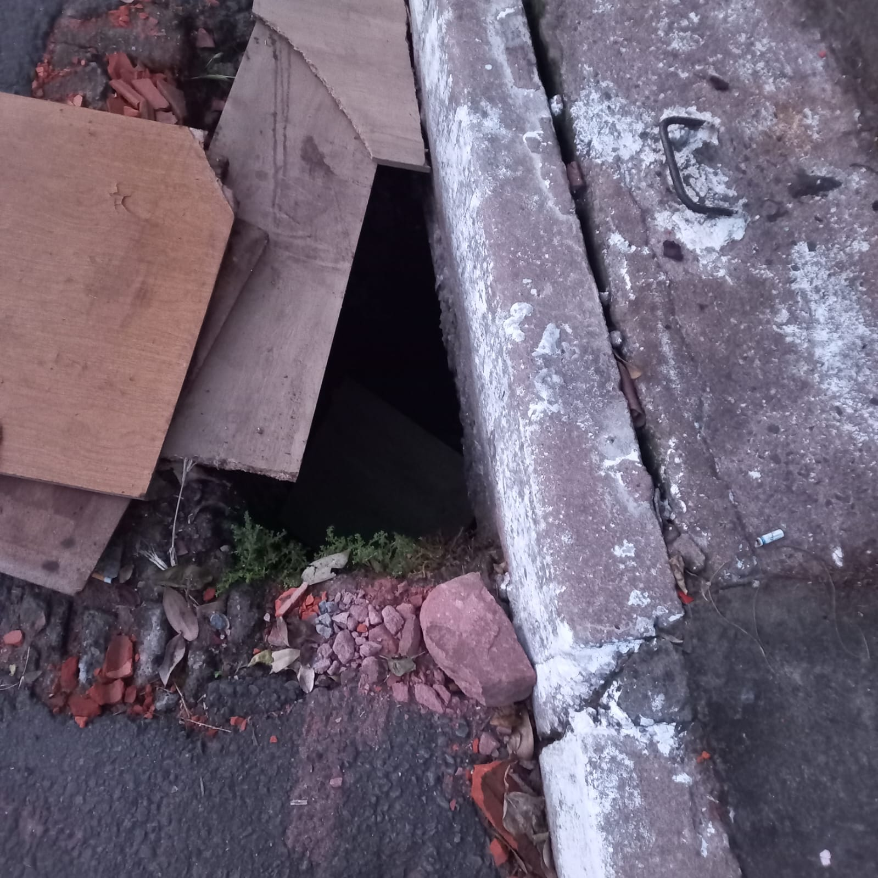
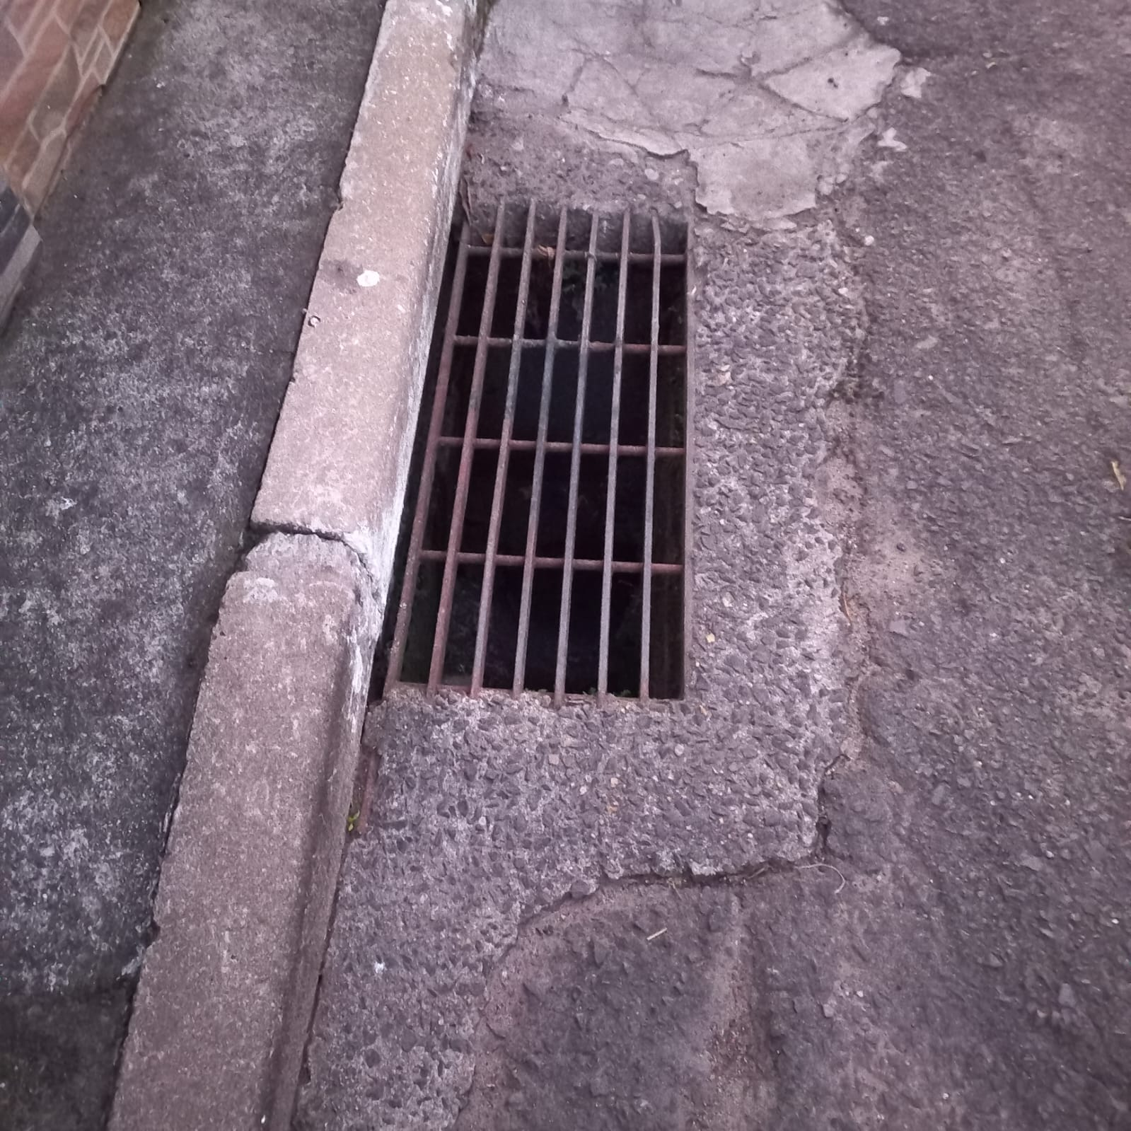

Obs.: Redação conforme original do autor.
/MST

